Основная общеобразовательная программа дошкольного образования МБДОУ «Ильпанурский детский сад «Солнышко» в соответствии с ФГОС .

ФГОС ДО отражает согласованные социально-культурные, общественно-государственные ожидания относительно уровня ДО, которые являются ориентирами для учредителей дошкольных Организаций, специалистов системы образования, семей воспитанников и широкой общественности.
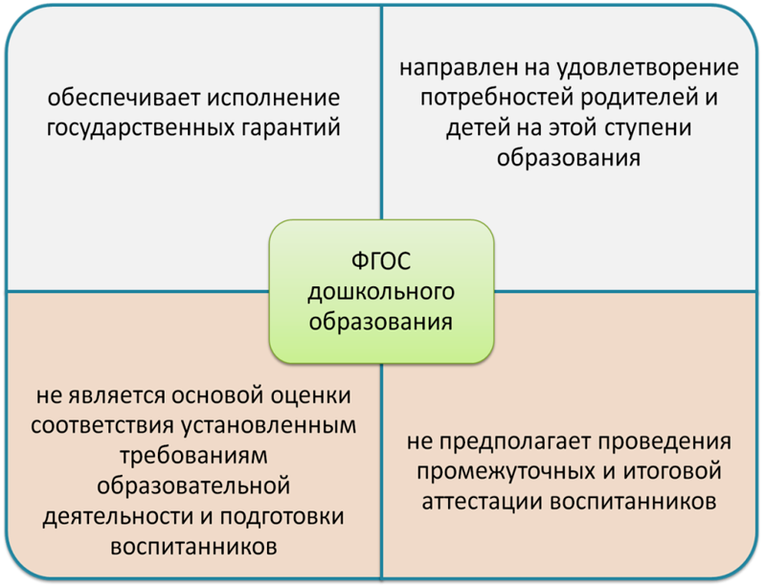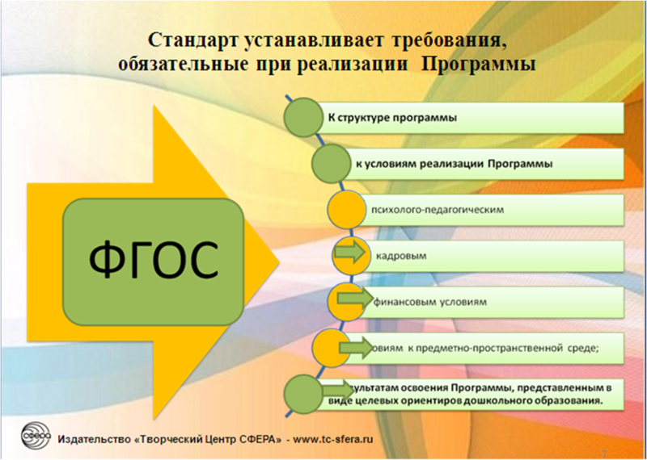

УСЛОВИЕ!
Основной формой работы с детьми дошкольного возраста и ведущим видом деятельности для них является игра.

ПРИОРИТЕТ ПРОГРАММЫ:
Воспитание свободного, уверенного в себе человека, с активной жизненной позицией, стремящегося творчески подходить к решению различных жизненных ситуаций, имеющего свое мнение и умеющего отстаивать его.

ВЕДУЩИЕ ЦЕЛИ ПРОГРАММЫ – создание благоприятных условий для полноценного проживания ребенка дошкольного возраста, формирование основ базовой культуры личности, всестороннее развитие психических и физических качеств в соответствии с возрастными и индивидуальными особенностями, подготовка к жизни в современном обществе, формирование предпосылок к учебной деятельности, обеспечение безопасности жизнедеятельности дошкольника.

ЦЕЛЕВЫЕ ОРИЕНТИРЫ- базируются на ФГОС ДО.
1этап- ранний возраст: ребенок интересуется окружающими предметами, игрушками; владеет простейшими навыками самообслуживания; владеет активной речью; умеет представления об элементарных правилах поведения; проявляет интерес к окружающему миру; проявляет интерес к песням, сказкам, к театру; у ребенка развита крупная .
моторика.
2 этап-завершение дошкольного образования: ребенок проявляет во всем самостоятельность;
способен договариваться, умеет отстаивать свою позицию по разным вопросам, способен сотрудничать и выполнять как лидерские так и исполнительские функции;
обладает начальными знаниями о себе, о природном и социальном мире, знаком с произведениями детской литературы.

СОДЕРЖАНИЕ ПСИХОЛОГО-ПЕДАГОГИЧЕСКОЙ РАБОТЫ с детьми 2-7 лет дается по образовательным областям: «Социально-коммуникативное развитие». «Познавательное развитие», «Речевое развитие», Художественно-эстетическое развитие», «Физическое развитие».
Решение программных образовательных задач предусматривается не только в рамках непосредственно образовательной деятельности, но и в ходе режимных моментов.

«СОЦИАЛЬНО-КОММУНИКАТИВНОЕ РАЗВИТИЕ»- направлено на усвоение норм и ценностей, принятых в обществе, включая моральные и нравственные ценности; развитие общения и взаимодействия ребенка со взрослыми, сверстниками; становление самостоятельности, целенаправленности и саморегуляции собственных действий; развитие социального и эмоционального интеллекта, эмоциональной отзывчивости; формирование уважительного отношения и чувства принадлежности к своей семье; формирование основ безопасности в быту, социуме, природе.

ПОЗНАВАТЕЛЬНОЕ РАЗВИТИЕ: предполагает развитие интересов детей, любознательности и познавательной мотивации; развитие воображения и творческой активности; формирование первичных представлений о себе , других людях, объектах окружающего мира, о свойствах и отношениях объектов окружающего мира (форме, цвете, размере, материале, звучании, ритме, количестве, числе, части, пространстве и времени, движении и покое, причинах и следствиях и др.); о малой Родине и Отечестве, о традициях и праздниках, о странах мира, о земле, о странах и народов мира и др.

РЕЧЕВОЕ РАЗВИТИЕ - включает владение речью как средством общения и культуры; обогащение активного словаря; развитие связной, грамматической правильной диалогической и монологической речи; фонематического слуха; знакомства с книжной культурой, детской литературой, понимание на слух текстов различных жанров детской литературы; формирование звуковой аналитико-синтетической активности как предпосылки обучения грамоте (из ФГОС ДО).

ХУДОЖЕСТВЕННО-ЭСТЕТИЧЕСКОЕ РАЗВИТИЕ - предполагает развитие предпосылок ценностно-смыслового восприятия и понимания произведений исскустаа(словестного,музыкального,изобразительного), мира природы; формирование элементарных представлений о видах искусства; восприятия музыки, художественной литературы, фольклора; стимулирование сопереживания персонажам художественных произведений; реализацию самостоятельной творческой деятельности детей (изобразительной, конструктивно- модельной, музыкальной и др.) из ФГОС ДО.

ФИЗИЧЕСКОЕ РАЗВИТИЕ – включает в себе приобретение опыта в следующих видах деятельности детей: двигательной, в том числе связанной с выполнением упражнений, направленных на развитие таких физических качеств, как координация и гибкость; способствующих правильному формированию опорно-двигательной системы организма, развитию равновесия, координации движений; выполнение основных видов движения (ходьба, бег, мягкие прыжки, повороты ...
овладение подвижными играми с правилами; становление ценностей здорового образа жизни6 предупреждение утомления, повышение работоспособности; закаливание.

ОСНОВНЫЕ ЗАДАЧИ ВЗАИМОДЕЙСТВИЯ ДЕТСКОГО САДА И СЕМЬИ:
1.Изучение отношений педагогов и родителей к различным вопросам воспитания, обучения, развития детей, условий организации разнообразной деятельности в детском саду и семье.
(проведение собраний, бесед, анкетирование и др.).
2. Совместная деятельность педагогов, родителей и детей ( совместные вечера, экскурсии, походы, вечера вопросов и ответов, кукольные театры, проектная деятельность и др.).
3. Поощрение родителей за внимательное отношение к разнообразным стремлениям и потребностям ребенка, создание необходимых условий для их удовлетворения в семье.

